分散型非常用電源供給システムの構築
－独立型太陽光発電装置と短期発電予測－

太陽光発電，独立電源，無線通信，都市機能継続，発電予測 荒井純一＊，小林浩昭＊＊

１．はじめに
建築・都市の減災と震災時機能継続に関する研究拠点の形成事業の研究設備として独立型太陽光発電システムを設置し動作確認をしてその特性を明らかにした。さらに装置としての電力供給力を高める研究を行った。
本システムの目的は，震災時に電力会社からの商用電源が停電することを想定し，その停電時にパソコンおよび無線通信機へ電力を供給することである。その電力の充電には自然エネルギーである太陽光発電を用いて，環境への配慮をしつつエネルギーを確保する構成としている。そして停電時に独立して電力を供給することにより遠方との通信を確保し，遠方との情報交換により減災さらには都市機能継続に役立てる装置である。

２．これまでの成果と今年度の成果
2010年度は独立型太陽光発電装置の基本設計，2011年度は装置の導入をした。2012年度は装置を運転して防災訓練時に模擬停電を起こして通信を行い設計時の当初の機能を確認した。電力の供給力を高めるために2013年度は発電出力の平準化の方法を研究^{（１）}。さらに2014年度（今年度）は太陽光発電の発電出力の短期予測手法を研究した。
＊ ：工学院大学工学部電気システム工学科
＊＊：工学院大学大学院工学研究科電気・電子工学専攻

３．独立型太陽光発電装置
独立型太陽光発電装置の構成を図１（１点鎖線内）に示す。詳細は設備報告書を参照方^{（２）}。発電電力の例として図２に１日の発電電力を示す。雲の通過により発電電力が変動する様子がわかる。装置の特性として防災訓練時に模擬停電を起こさせて無線通信を行った。通信は目的通りに行えたが，そこでは本電源が尽きるまでは運転しなかったので，運転時の消費電力と蓄電池容量から供給時間を以下のように評価した。
八王子キャンパスの電源では下記となる。
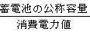 ＝ 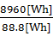
＝ 100.9[h] ≒ 4.2日
さらに昼間のPVパネルからの発電があればその分電力供給量が増える。逆に電源装置には測定した回路の他にモニタが常時接続されているので，このモニタ電力消費を考慮する必要がある。これらのことを考慮した結果，八王子キャンパスの独立型電源の電力供給能力は，当初目的としていた２日間を満たしていると考えられる。
また新宿キャンパス側では下記となる。
＝ 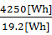
＝ 221.3[h] ≒ 9.2日
新宿キャンパス側ではPVは無いので蓄電池容量が全てである。実際に停電した場合には通信用のパソコンへも電力供給する必要があり，その分を考慮して，はやり新宿キャンパス側電源も当初の目的である２日間を満たすと考えられる。

４．太陽光発電の短期予測手法（本年度研究）
被災状況によっては停電期間がさらに長いことも予想される。蓄電池の充電状態と太陽光発電の発電出力の変動の予測ができれば，通信側である負荷の制御と組み合わせて，電力供給時間を長くすることができると考える。そこで本年度は太陽光発電電力の30分以内の短期予測手法を検討した。
3時間程度先の発電量の予測であれば、気象庁から得られる気象情報から大まかに予測することが可能であるが、数10分～30分程度先、かつ地域を限定した発電量は予測が困難である。局所的な雲の移動や形状変化が予測困難なためである。
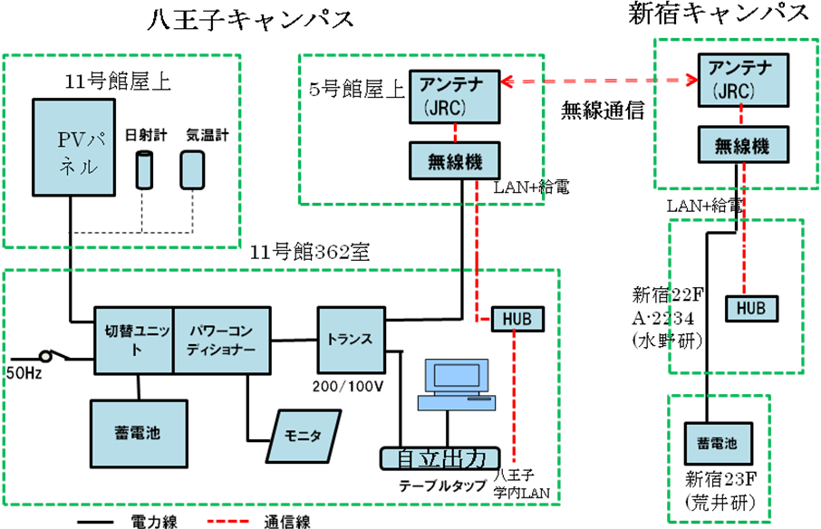
通信用パソコン

図１ 独立型太陽光発電装置

図２ 発電出力例（2012年5月14日）

ここで研究した予測手法は、日本の天候は西から東に変化することを利用している。実験は、八王子キャンパスを始めとする都内5か所での観測データを用いている。西側の4地点の発電量データを用いて、目的地点である最も東側地点における発電量の予測を行っている。
この手法は、雲の移動や雲の形状変化を考慮し、おおむね30km東側、時間にして20～30分先の太陽光発電の発電量を予測できる。八王子キャンパスからおよそ35km東に位置する地点に新宿キャンパス

がある(図３)。
これら５か所には測定用の装置を新たに製作し，それを用いた。その測定器は５Wの太陽光パネルにマイコンで動作する可変抵抗器を接続し，その抵抗値を大～小へ変えて，その際の電圧と電流を計測する。その電圧と電流から発電電力を計算する。これを30秒毎に行い，記録する。その30秒ごとの測定データの中で最大発電電力を探し，それをその地点の発電量とした。ここでは日射強度を測定するのではなく，目的としていると同じ太陽光パネルを用いているので太陽光パネルの光の波長依存性の問題が発生しない。雲が西から東に移動するとこの測定器の発電出力変動が移動する。

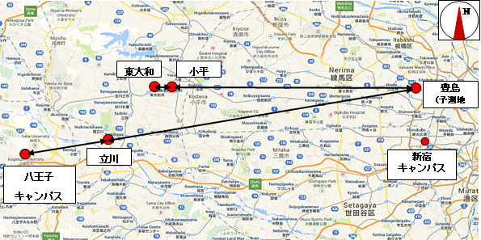

図３ 測定地点地図

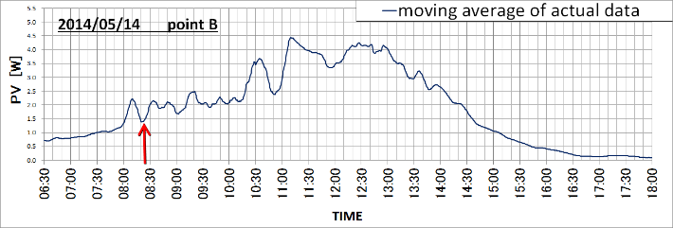

図４(a) 発電出力例（八王子キャンパス2014/5/14）
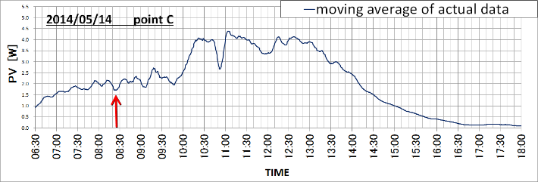

図４(b) 発電出力例（立川市2014/5/14）
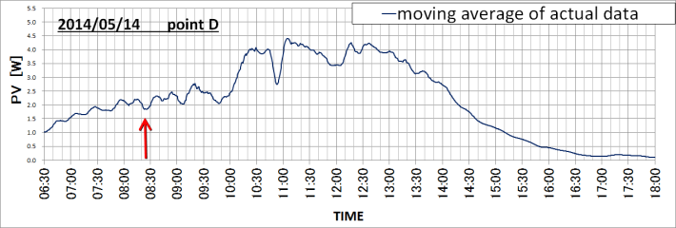

図４(c) 発電出力例（東大和市2014/5/14）
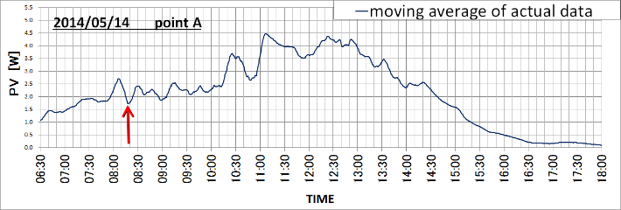

図４(d) 発電出力例（小平市2014/5/14）

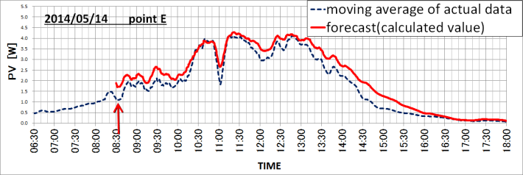

図４(e)予測地点発電出力例（豊島区2014/5/14）赤：予測値、青：実測値

実際に検証を行った地点は少し北側の豊島区であるが、八王子からの距離は新宿とほぼ同じである。
図４(a)～(d)に西4地点の観測データおよび図４(e)に東に位置する豊島区の予測と実測値を示す。

図４(e)に示す東側地点の発電量予測（図の実線）は以下のように行われる。

①地点(a)，(b)，(c)，(d)の２地点間の発電量の相関係数を求め，そこから各地点と(e)地点との雲の推定移動時間τを求める。
②各時刻における地点(a)～(d)の発電量データPを合計して地点(e)の発電予測値を得る。ただし事前に雲の移動時間に相当する時間で時間軸を移動する。さらに目的地点(e)との距離の逆数に比例する重み係数Kを付加しておく。これらを式で表せば次式となる。

(e)地点発電量予測値＝Σ（Ki×Pi×τi）， (1)
ここではi＝１～４

この例では、およそ9～11分先の発電量が予測できており、発電量誤差は時間帯にもよるが2～22％程度である^{（３－５）}。

一般家庭にも太陽光発電設備が普及して来ているので，それらの発電情報を、停電時においても無線装置などにより収集可能であれば、リアルタイムによる目的地点の発電量予測が可能であることを示している。

５．おわりに
本研究では独立型太陽光発電装置を設置し，防災訓練時に模擬停電を起こさせて，本装置だけから通信用無線アンテナ，通信用パソコンへ電力を供給して八王子－新宿間の情報伝送を行い，課題4.2と連携して初期の目的を達成した。さらに長時間の停電を想定して太陽光発電の発電予測を研究した。今後は発電予測を取り込んで通信用機器の運転停止をどのように制御すべきかの研究が必要であろう。

参考文献
1) 荒井純一，他，独立型太陽光発電システム，総合研究所・都市減災研究センター研究報告書（平成２２，２３，２４，２５年度）
２) 荒井純一，市川紀充，小林幹，独立型太陽光発電システム，総合研究所・都市減災研究センター（UDM）設備研究報告書（平成２５年度）
３) 小林浩昭，荒井純一，他の地域の発電量データを利用した太陽光発電の短期予測,電気学会 電力技術・電力系統技術合同研究会pp.119-124(2014)
４)Hiroaki Kobayashi, Junichi Arai, Short-term Forecast for Photovoltaic Power Generation with Correlation of Solar Power Irradiance of Multi Points,
World Scientific and Engineering Academy and Society（WSEAS）14th International Conference on ELECTRIC POWER SYSTEMS, HIGH VOLTAGES, ELECTRIC MACHINES pp.89-94 (2014)
５) Hiroaki Kobayashi， Junichi Arai, Short-term Forecast for Photovoltaic Power Generation and Development of Measuring Equipment,7th International Conference Information and Automation For Sustainability（ICIAfS）(2014)

